муниципальное автономное дошкольное образовательное учреждение
Городского округа «город Ирбит» Свердловской области «Детский сад №23»
Пожарная безопасность в быту зимой
В целях профилактики пожарной безопасности 12 января 2024 г. ребята группы «Фантазёры» изготовили информационный плакат для детей и взрослых «Правила пожарной безопасности в быту». В котором напоминаем взрослым и детям соблюдать праввила пожарной безопасности дома. С ребятами повторили правила и как вести себя при пожаре, проиграли ситуацию «Звонок в пожарную часть».
При пожаре могут сгореть не только вещи и имущество, но и погибнуть люди!
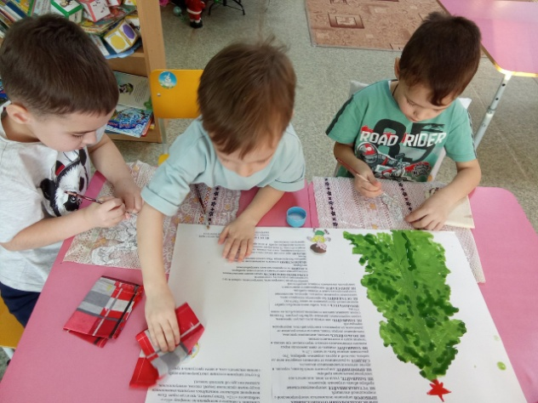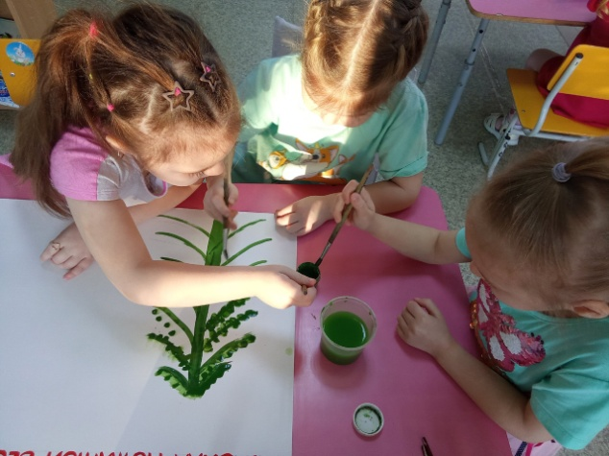
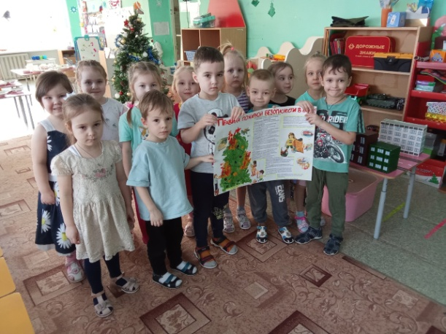
ВЗРОСЛЫЕ! НЕ ЗАБЫВАЙТЕ СОБЛЮДАТЬ ПРАВИЛА ПОЖАРНОЙ БЕЗОПАСНОСТИ И УЧИТЬ ЭТОМУ ДЕТЕЙ!
ПРИ ПОЖАРЕ ЗВОНОТЕ 101, 112.

